TMMOB Makina Mühendisleri Odası
V. Ulusal Uçak, Havacılık ve Uzay Mühendisliği Kurultayı
Anadolu Üniversitesi Yunusemre Kampüsü Salon Anadolu
22-23 Mayıs 2009

İNSANSIZ HAVA ARAÇLARI VE AĞ MERKEZLİ MUHAREBE KAVRAMI

Arda MEVLÜTOĞLU

infoTRON A.Ş.
ODTÜ Teknokent Silikon Blok, No: 19, 06531, Ankara, TÜRKİYE
Tel: 312 210 17 14 E-Posta: arda.mevlutoglu@infotron.com.tr

Özet- Bilgisayar ve iletişim teknolojilerinin gelişmesi, farklı tip algılayıcıları kullanan kara, hava ve deniz araçlarının keşif, gözetleme ve istihbarat faaliyetlerinde kullanılabilmeleri sonucunu doğurmuştur. Görev yaptıkları ortam, kullanım amaçları, teknik özelliklerine göre değişik sınıflara ayrılan bu araçlar arasında orta ve yüksek irtifada görev yapan İnsansız Hava Araçları (İHA) özellikle son yıllarda önemli bir araştırma ve faaliyet konusu olmuştur.

Farklı sensör ve algılayıcı sistemlere sahip, havada uzun süre kalabilen İHA sistemleri, durumsal farkındalık (Situational Awareness) bağlamında önemli bir kuvvet çarpanı niteliği taşımaktadır. Ancak bu sistemlerin etkin ve verimli bir şekilde kullanılabilmeleri, mevcut komuta – kontrol altyapısına tam olarak entegre edilebilmeleri ile mümkündür.

Bu çalışmada orta ve yüksek irtifada görev yapmak üzere tasarlanmış İHA sistemleri alanında dünyadaki mevcut araçlar, gündemdeki araştırma ve geliştirme projeleri ele alınacak, bu sistemlerin komuta – kontrol altyapısına entegrasyonlarında karşılaşılan sorunlar irdelenerek ülkemiz savunma ve güvenlik ihtiyaçları kapsamında bir öneriler paketi sunulacaktır.

Anahtar kelimeler: İnsansız Hava Aracı, İHA, Ağ Merkezli Muharebe, komuta – kontrol, MALE, HALE

- GİRİŞ

İnsansız Hava Aracı (İHA), otonom ya da uzaktan kumanda ile idare edilen, sabit veya döner kanatlı hava araçlarını tanımlayan genel bir terimdir. İHA olarak tanımlanabilecek ilk hava araçları Birinci Dünya Savaşı’nın sonunda ortaya çıkmışsa da, yaygınlaşmaları 20. Yüzyıl’ın ikinci yarısında gerçekleşmiştir. Havacılık, elektronik ve haberleşme teknolojilerindeki ilerlemelere paralel olarak İHA’ların menzil, taşıma kapasitesi ve havada kalış süreleri artmış; aviyonik ve sair görev sistemlerinin kabiliyetleri gelişmiştir.

Kabiliyet ve kapasitelerinin artması, İHA’ların çok çeşitli amaç ve alanlarda kullanılmalarını mümkün kılmıştır. Başlangıçta kısa mesafeli ve sınırlı ölçekli keşif ve gözetleme görevlerinde kullanılan, sadece önceden belirlenmiş bir rota üzerinde kısa süreler için uçabilen İHA’lar artık çok daha uzun süre ve yüksek irtifalarda görev yapabilmekte, farklı tip sensörlerle keşif ve gözetleme yapabilmekte, güdümlü silah sistemlerini kullanabilmekte, arama ve kurtarma, topografi, çevre kirliliği ile mücadele gibi sivil maksatlar için kullanılmaktadırlar. Bu, İHA’ların bölük gibi küçük askeri birimlerden, stratejik ölçeğe kadar geniş bir yelpazede, farklı motor, menzil ve altsistem konfigürasyonlarında kullanılabilmesini mümkün kılmıştır.

Sensör ve iletişim sistemlerindeki gelişmeler, birim zamanda iletilebilen veri büyüklüğünün artması, savaş ve çatışmaların asimetrik nitelik kazanarak meskûn mahallere kayması gibi etkenler, savaş alanındaki her unsurun birbiri ile çift yönlü iletişim kurmasını ve gerçek ya da gerçeğe yakın zamanlı bilgi paylaşımını zorunlu kılmıştır. Zira, savaş alanının gerçek ya da gerçeğe yakın netlikte bir taktik ve / veya stratejik resmini çıkarmak için gereken bilginin nitel ve nicel büyüklüğü artmış, karar alıcıların hakim olması gereken bilginin hacmi şişmiş, otomasyon bir zorunluluk haline gelmiştir. Bu zorunluluk, Ağ Merkezli Muharebe (AMM) adı verilen bir yapılanmanın ortaya çıkmasına neden olmuştur.

Bu ortam koşulları içerisinde, özellikle son yıllarda orta ve yüksek irtifada, uzun süre görev yapabilen, birden fazla tipte gelişmiş sensör ve algılayıcı sistemlere sahip İHA’lar yaygın biçime kullanılmaya ve pek çok gelişmiş ülkede havacılık kuruluşlarının Araştırma ve Geliştirme (ArGe) faaliyetlerinin odağında yer almaya başlamıştır. Söz konusu sistemler kabiliyet bazında ve taktik ve stratejik ölçekte kuvvet çarpanı niteliği taşımaktadırlar. Bu husus, bu sistemler ile ilgili gelişmeleri dikkatle takip etmeyi zorunlu kılmaktadır.

- İNSANSIZ HAVA ARAÇLARI

  - Genel Bakış

İnsansız Hava Aracı (İHA) terimi çok genel bir ifade ile, bir pilot tarafından kumanda edilmeyen, önceden belirlenmiş bir rotada ya da uzaktan kumanda ile uçan sabit ya da döner kanatlı hava araçlarını tanımlar. İHA’ları, güdümlü füze sistemlerinden ayıran husus, görevden sonra tekrar kullanılabilmeleri; bir başka deyişle uçuşun iniş bacağını başarabilmeleridir.

Dost birlikler için hızlı, etkin ve düşük riskle toplanan istihbaratın öneminin, 2. Dünya Savaşı ve akabinde Kore Savaşı’nda görülmesi, İHA’lar üzerindeki çalışmaların yoğunlaşmasına neden olmuştur. Zira, savaş alanında keşif, gözetleme ve istihbarat toplama görevleri gittikçe daha tehlikeli hale gelmiştir.

1991 yılındaki Körfez Savaşı, takip eden süreçte Bosna ve Kosova harekâtları ile 2001 Afganistan ve 2. Körfez Savaşı, değişik boyut ve görevdeki İHA sistemlerinin muharip unsurlara sağladıkları faydaları, etkinliklerini ve avantajlarını gündeme getirmiştir. Örneğin, Şekil 1’de sunulan Amerika Birleşik Devletleri (ABD) Hava Kuvvetleri’ne bağlı İHA’ların yıllık uçuş saati miktar verileri, bu trendin gelişimi hakkında önemli ipuçları sağlamaktadır.

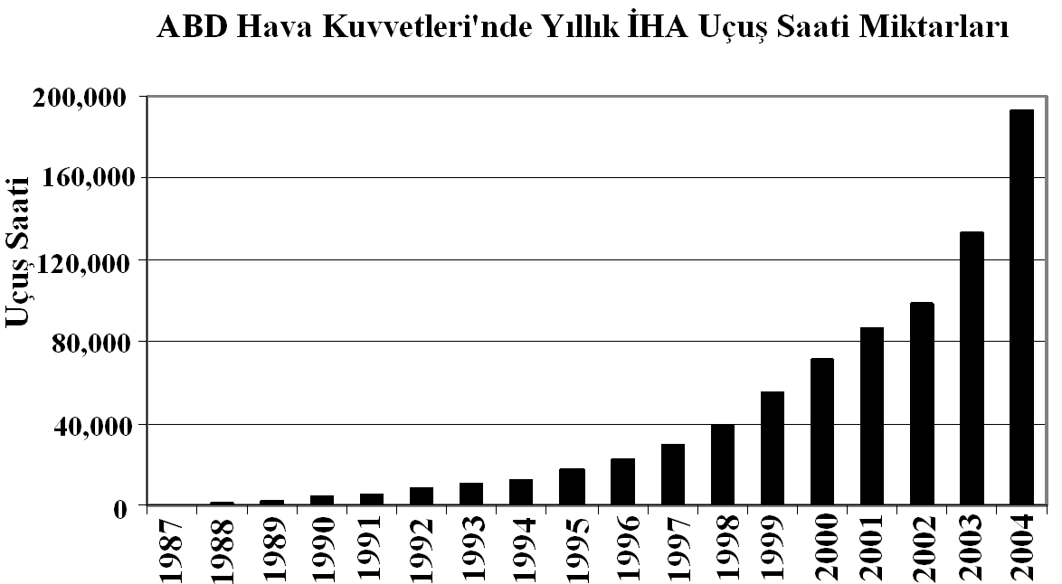

Şekil 1. ABD Hava Kuvvetleri yıllık İHA uçuş saat miktarları

2008 yılı sonu itibariyle yıllık toplam uçuş saati miktarının 250,000 saati aşması beklenmektedir. Nitekim ABD Savunma Bakanlığı, 2004 – 2009 dönemi için İHA ArGe projeleri için 12 Milyar Dolar’ı aşkın bütçe ayırmıştır. İHA sistemlerine Avrupa ülkeleri ve ABD tarafından yapılan yatırımlar Şekil 2’de özetlenmiştir:
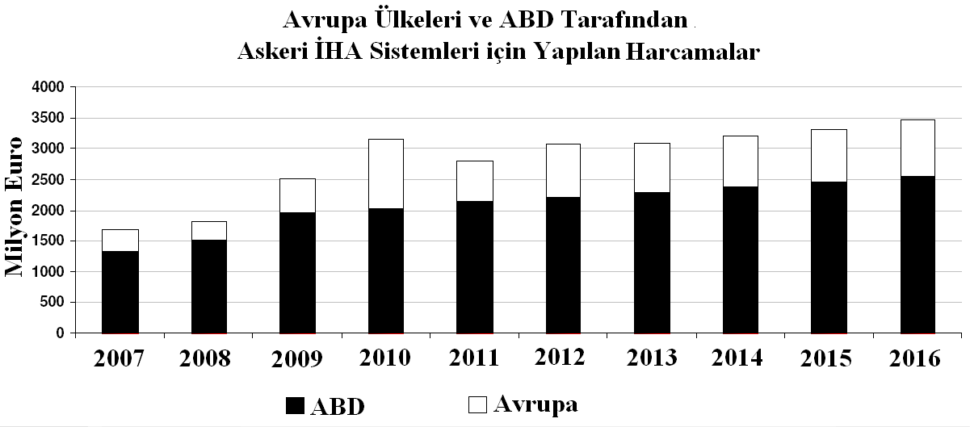
Şekil 2. Avrupa ülkeleri ve ABD tarafından askeri İHA sistemleri için yapılan harcamalar

İHA sistemleri için yapılan tedarik ve ArGe maksatlı harcamaların en az 2020’ye kadar bu şekilde bir artış trendinde devam edeceği değerlendirilmektedir.

  - Sınıflandırma

İHA’lara ağırlıklı olarak keşif ve gözetleme görevlerinin yüklenmesi, bu görev tipine en küçükaskeri birimden en büyüğüne kadar tüm seviyelerde ihtiyaç duyulması nedeniyle, önemli bir meydan okumaya neden olmuştur: Bir piyade bölüğünün keşif – gözetleme bağlamında bir İHA’dan beklentisi ile bir ordu karargâhınınki çok farklıdır. Bu farklılık, İHA’larda menzil, havada kalış süresi, faydalı yük taşıma kapasitesi ve altsistem bakımından çok çeşitli tasarımların ortaya çıkmasına neden olmuştur. Nitekim günümüzde, bu sayılan özelliklere göre değişik İHA sınıflandırmaları mevcuttur. Bu sınıflandırmaların başlıcaları şu şekilde özetlenebilir:

- Havada Kalış Süresine Göre:
Uzun: 24 saatten fazla
Orta: 5 ila 24 saat arası
Kısa: 5 saatten az

- Görev Yapılan İrtifaya Göre:
Yüksek: 10,000 m’den yukarı irtifalar
Orta: 1000 m ila 10,000 m arası irtifalar
Alçak: 1000 m’ye kadar

- Menzile Göre:
Uzun: 1,500 km’den fazla
Orta: 100 ila 400 km arası
Kısa: 100 km’den az

- Kullanılan Motor Tipine Göre:
Piston
Turboprop
Turbofan / Turbojet
Elektrik
Diğer

- Göreve Göre:
İstihbarat, Gözetleme, Keşif (Intelligence, Surveillance, Reconnaissance; ISR)
Muharebe (İnsansız Muharip Hava Aracı; İMHA)
Muhabere / röle
Nakliye
Denizaltı Savunma Harbi (DSH)
Diğer

Sıralanan sınıflandırma kriterleri ve kapsam ve sınırları kesin sınırlarla ayrılmadığı gibi, kanat yüklemesi, ağırlık gibi başka özelliklere göre de İHA sınıflandırmaları yapılabilir. Şüphesiz ki bu kategorilerin içerikleri, kullanıcı ve/veya geliştirici ülkenin ihtiyaçları ile doğrudan ilişkilidir.

İHA’lar, kullanıldıkları görev ve sahip oldukları ekipman dolayısıyla salt bir hava platformu olarak değil, bir sistemler bütünü olarak ele alınmaktadırlar. Bu sistemler bütünü, genel hatları ile şu bileşenlerden oluşur:

Hava aracı
Yer kontrol istasyonu
Veri terminali
Destek / bakım birimi
Diğer birimler

Dolayısıyla İHA’lar, birden fazla bileşenin uyumlu ve eşgüdümlü çalışmasını gerektiren sistemlerdir. Hava aracı platformu bu mimarinin odağındadır ancak sağlıklı çalışması için diğer unsurların tam ve etkin desteğine ihtiyaç duymaktadır.

- ORTA VE YÜKSEK İRTİFA İNSANSIZ HAVA ARAÇLARI

Yukarıda da vurgulanmış olduğu üzere, İHA sistemlerinin sınıflandırılmasında farklı kriterler kullanılmaktadır. İrtifa ve uçuş süresi, bunların en başta gelenlerindendir. Bu kriterlerin dağılımı üzerinde genel bir konsensüs olmasa da, yaygın olarak kabul gören sınıflandırma yöntemlerinden biri, ABD Hava Kuvvetleri tarafından tanımlanan sistemdir. Buna göre İHA’lar, boyut, uçuş süresi ve görev yapılan irtifa kombinasyonlarına göre şu şekilde sınıflandırılırlar:

- Küçük / Mikro İHA’lar: Çoğunlukla personel tarafından taşınan ve elle fırlatılan sistemlerdir.
- Alçak İrtifa Uzun Uçuş Süreli İHA’lar (Low Altitude Long Endurance; LALE)
- Orta İrtifa Uzun Uçuş Süreli İHA’lar (Medium Altitude Long Endurance, MALE)
- Yüksek İrtifa Uzun Uçuş Süreli İHA’lar (High Altitude Long Endurance; HALE)

Sıralanan gruplardan üçüncü ve dördüncü grupta yer alan Orta İrtifa Uzun Uçuş Süreli (MALE) ve Yüksek İrtifa Uzun Uçuş Süreli (HALE) İHA sistemleri, son 10 yılda ArGe bütçelerinden büyük oranda pay almakta ve aynı zamanda operasyonel olarak giderek artan ölçüde kullanılmaktadırlar.

Tablo 1’de, halihazırda üretimde ve kullanımda olan başlıca üç MALE tipi İHA sistemi verilmiştir:

TABLO 1. Bazı MALE ve HALE tipi İHA sistemleri
Ülke | Model | Tipi | Kanat Açıklığı (m) | Uçuş Tavanı (m)
ABD | MQ-1 Predator | MALE | 14.80 | 7,620
ABD | MQ-9 Reaper | MALE | 20.00 | 15,000
İsrail | Heron 1 | MALE | 16,60 | 10,000
Fransa | SIDM | MALE | 16.60 | 10,000
ABD | RQ-4 Global Hawk | HALE | 35.40 | 20,000

MALE ve HALE tipi İHA’larla ilgili en dikkat çekici husus, halihazırda üretimde ve hizmette olan tasarım sayısının azlığıdır. Mevcut tasarımların büyük kısmı, kendini kanıtlamış, belli bir süredir kullanılmakta olan tasarımların türevleridirler. Söz gelimi Fransız SIDM, İsrail yapımı Heron’un; ABD yapımı MQ-1 Predator GNAT İHA sisteminin; MQ-9 Reaper ise MQ-1 Predator’ün türevleridirler. İsrail yapımı Heron 1, daha gelişmiş Heron 2 (Heron TP) İHA sisteminin tasarımına temel teşkil etmiştir.

Daha küçük ölçekli İHA sistemlerinin aksine MALE ve HALE sınıflarında tasarım çeşitliliğine ve üretici ülke sayısının fazlalığına rastlanmamasının bazı teknik nedenleri bulunmaktadır. Bu nedenler şu şekilde özetlenebilir:

- Görev sistemleri: MALE ve HALE tipi İHA sistemleri, karar alıcılara taktikten stratejiğe kadar uzanan ölçekte istihbarat sağlamak için tasarlanırlar. Bu görevleri yerine getirebilmek için ise son derece hassas, pahalı ve kompleks elektronik, sensör ve muhabere sistemlerine ihtiyaç duymaktadırlar. Bu sistemlerin geliştirilmesi, üretimi ve en önemlisi entegrasyonu, ArGe bazında uzun ve maliyetli bir süreci gerektirir.

- Teknik Altyapı: Modern istihbarat ve muhabere sistemleri ile donatılmış İHA’ların sağlayacağı bilgileri zaman-etkin biçimde işleyecek, kıymetlendirecek ve ilgili unsurlara dağıtacak komuta, kontrol ve muhabere altyapısının inşa edilmesi gerekmektedir.

- Yetişmiş personel: Söz konusu İHA sistemlerinin taşıdıkları görev sistemleri ile ilgili komuta kontrol ekipmanı, bu araç gereci etkin biçimde kullanabilecek personelin yetiştirilmesini ve idame edilmesini zorunlu kılar. Bir başka ifade ile İHA personeli hem pilot hem mühendis niteliklerini haiz olmak durumundadır. Bu niteliklerde personelin yetiştirilmesi pahalı ve zahmetlidir.

- Etkin kullanım: Esasen yukarıda sayılan diğer üç etkenin bir bileşimi olarak da değerlendirilebilecek bu husus, taktik ve stratejik İHA sistemlerinden azami faydanın optimum maliyetle sağlanmasının zorluğunu tanımlamaktadır. İHA sistemleri gerçek ya da gerçeğe yakın zamanlı olarak çok çeşitli formatlarda (video, kızılötesi, elektromanyetik vb) bilgi toplar. Bu bilginin toplanması, kıymetlendirilmesi ve dağıtılması, ancak etkin bir ağ mimarisi içerisinde mümkündür. Burada da, son yıllarda gittikçe daha sık biçimde gündeme gelen Ağ Merkezli Muharebe (AMM) kavramı devreye girmektedir.

- AĞ MERKEZLİ MUHAREBE KAVRAMI

Ağ Merkezli Muharebe (AMM) temelde, silahlı kuvvetlerin, Bilgi Çağı’na cevabıdır. AMM kavramı genel olarak unsurları bir ağ yapısı ile birbirine bağlanmış bir silahlı gücün strateji, taktik, prosedür ve operasyonlarını etkili ve sonuç alıcı bir biçimde uygulaması olarak tanımlanabilir.

AMM kavramının temelinde, iletişim ve komuta kontrol bağlamında klasik hiyerarşik yapının aksine, tüm unsurların birbiri ile iletişimde olduğu bir yapı yer almaktadır. Bu yapısal farklılık Şekil 3’te ifade edilmiştir:

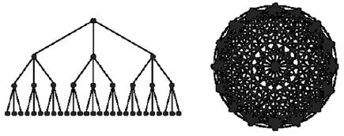
Şekil 3. Muhabere ve komuta – kontrolde hiyerarşik yapı (solda) ve ağ yapısı (sağda)

Hiyerarşik yapının aksine yoğun ağ mimarisi, duruma ve ihtiyaca göre en verimli bilgi iletişimine olanak sağlamaktadır. Ancak hiyerarşik yapıda söz gelimi en uç hattaki iki unsurunu birbiri ile iletişimi için zaman, bant genişliği gibi değerlerin israfına neden olabilecek bir veri aktarım trafiği gerekmektedir. Ağ odaklı mimari bu gereksiz trafiği en aza indirgemekte, sadeleştirmektedir.

Esasen AMM, tanımladığı olgu açısından yeni bir kavram değildir. Ancak sunduğu yenilik, bilişim teknolojilerinin uzay sistemleri ile bileşimini kullanarak, muharip unsurların bilgi hakimiyeti ile savaşmasını sağlamasıdır. Söz gelimi basitleştirilmiş bir bakış açısı ile, birbirleriyle bayrak ve flamalar aracılığıyla haberleşen bir kalyon filosu ya da telsiz aracılığıyla topçu ateşini yönlendiren bir ileri gözetleme subayı Ağ Merkezli Muharebe icra etmektedir denebilir. Her iki durumda da savaş uzayı unsurları birbirlerine görsel, işitsel ya da diğer vasıtalarla bağlanmıştır, bilgi alışverişi yapmaktadırlar ve değerlendirdikleri bilgi neticesinde karar verilen eylemleri icra etmektedirler.

Ancak modern anlamda AMM, savaş alanında, hatta günümüz şartlarına uygun bir tanımlama ile “savaş uzayında” geniş bir alanda yayılmış tüm unsurların birbiri ile gerçek ya da gerçeğe yakın zamanlı çift yönlü iletişimini tanımladığı gibi, durumsal farkındalık (Situational Awareness) ve muharebe etkinliğini artırıcı bir niteliğe sahiptir. Bu katma değerler, bilişim teknolojilerinin gelişimine paralel olarak artış trendi göstermektedirler. Dolayısıyla AMM doktrini, bilişim, ekonomi ve üretim proseslerindeki devrimle bağlantılı olarak gelişen üç etkene bağlı olarak gelişmektedir. Bu üç unsur şöyle sıralanabilir:

- Platformdan ağa doğru kayan odaklanma,

- Sistemin her bir aktörünü bağımsız olarak ele almaktan ziyade devamlı surette kendini ortama adapte edebilen bir ekosistemin parçası olarak algılama,

- Devamlı olarak değişim halindeki ekosistemlerde adaptasyon ve varlığını koruma kabiliyetini haiz olma.

Savaş uzayı, dinamik bir ortam olarak ele alınırsa, bu ortamda bulunacak her bir unsurun ve bu unsurların bir ağ ile birbirlerine bağlanarak oluşturacakları yapının da dinamik bir yapıda olması zorunluluğu açıkça ortaya çıkar. Dolayısıyla bu yapı hem kendi içinde, hem de içinde bulunacağı ortam ile sürekli etkileşim halinde bulunmalıdır. Bulundurduğu sensörlerle dış dünyayı algılayacak, algılanan bilgileri uygun unsurlara iletecek, bu bilgileri değerlendirecek ve uygun eylem için uygun unsurlara komut verecektir.

Şekil 4’te, Ağ Merkezli Muharebe mimarisine bir örnek gösterilmiştir.

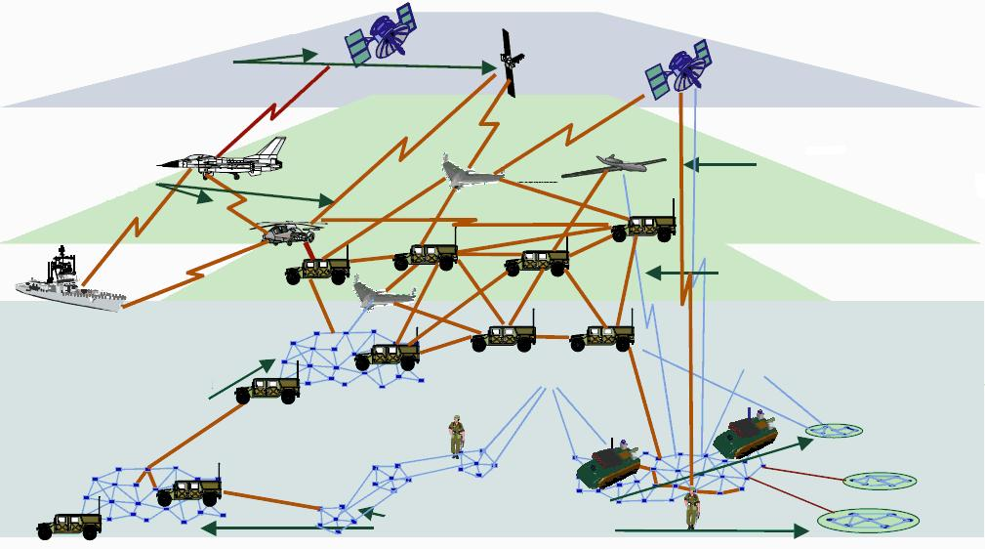
Şekil 4. Örnek bir Ağ Merkezli Muharebe mimarisi.

Piyadeden keşif gözlem ve iletişim uydusuna kadar tüm kara, hava, deniz ve uzay unsurlarının birbirleri ve düğüm noktaları ile bağlandığı bu mimari esneklik, kolay onarılabilirlik ve sürat gibi avantajları beraberinde getirmektedir.

Yapı içindeki her bir unsur, sensör ya da durum bilgisi olsun silah kullanımı olsun, diğer unsurlarla etkileşim içinde hareket etmektedir. Söz gelimi bir balistik füzenin tespit ve imhası senaryosunda keşif – gözetleme uydusu, HEİK (Havadan Erken İhbar ve Kontrol) uçağı, İHA ve yer radar / gözlem istasyonları hedef tespit ve teşhis; hava savunma sistemleri ise imha zincirlerinin parçalarıdırlar. Balistik füzenin tespitinden imhasına kadar geçen süreç içerisinde, görevin başarılabilmesi için tüm unsurların etkin, verimli ve süratli bir etkileşim içerisinde bulunmaları şarttır. Diğer bir deyişle anılan unsurların oluşturduğu ağ odaklı yapı, yekpare bir vücut gibi hareket etmek zorundadır. Her bir unsur topladığı verileri diğer unsurlar ve düğüm noktaları ile paylaşarak yapının bir sistem, diğer bir deyişle “sistemler sistemi” olarak başarılı bir şekilde çalışmasına katkıda bulunur.

Doğaldır ki, bu tür bir mimari içerisinde yer alacak unsurların ihtiyaç tanımları, plan ve projelendirilmeleri ile yapıdaki yer ve görevlerinin belirlenmeleri, diğer unsurlarda soyutlanmış bir biçimde gerçekleştirilemez. Yukarıdaki örnek devam ettirilecek olursa, söz gelimi bir HEİK ihtiyacına yönelik olarak HEİK uçağının radar ve sair sensörlerinin özellikleri, uçağın havada kalış süresi, menzil ve irtifa kısıtları, ihtiyaç adedi, hizmet ömrü gibi parametrelerin hesaplanması doğrudan ve dolaylı olarak diğer unsurların planlanan yapıdaki yer ve görevlerine bağlıdır. Nasıl ki operasyon esnasında mutlak başarı, etkinlik ve verimlilik için ağın her bir elemanı bir biri ile etkileşim içerisinde bulunmak zorunda ise, bu elemanların ağa entegre edilmeleri sürecinde de aynı etkileşim ve iletişim anlayışı korunmak durumundadır. Nitekim, “bütün, parçaların toplamından fazlasıdır”.

AMM mimarisini oluşturan hava platformları katmanında İHA’lar ve İHA alt kümesi içerisinde önemli role sahip MALE ve HALE tipi İHA’lar, bu mimari içine bazı görev sistemleri vasıtası ile entegre olurlar.

- GÖREV SİSTEMLERİ

  - Kızılötesi Hedef Tespit ve Teşhis Sistemleri

İleri bakışlı kızılötesi (Forward Looking Infra Red; FLIR) olarak tabir edilen bu sistemler, elektromanyetik spektrumdaki kızılötesi aralığa hassas algılayıcılar aracılığı ile görüntü oluşturan elektrooptik sistemlerdir.

FLIR’ler cisimlerden ortama yayılan ısı enerjisini, görüntü işleme bilgisayarı vasıtası ile görüntüye dönüştürürler. Bu işlem için, klasik gece görüş sistemlerinin aksine herhangi bir ışık kaynağına ihtiyaç duymazlar. Bu özellikleri de, bilhassa sınırlı görüş şartlarında ya da gece ortamında önemli avantaj teşkil etmektedir. Kullanılan sensörlerin hassasiyeti, görüntü işlemcilerinin kapasitesi gibi etkenlere bağlı olarak, 10,000 – 15,000 m gibi yüksek irtifalardan bile kaliteli görüntü sağlamaları mümkündür. Şekil 5’te, orta irtifada uçan bir MALE tipi İHA’nın FLIR kamerasından alınan görüntü verilmiştir.

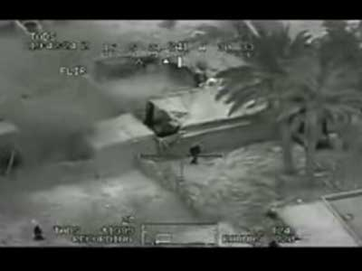
Şekil 5. Bir İHA’dan orta irtifada alınan FLIR görüntüsü

  - Yapay Açıklıklı Radarlar

Yapay açıklıklı radarlar (Synthetic Aperture Radar; SAR), klasik radarlardaki mekanik olarak yönlendirilen antenin aksine SAR tipi radarlarda çok sayıda küçük boyutlu alıcı / verici anten bulunmaktadır. Hedeften yansıyan elektromanyetik dalgalar, bu alıcı / verici modüller tarafından algılanarak işlenirler. Sonuçta yüksek çözünürlüklü görüntüler elde edilmesi mümkün olmaktadır. SAR radarları gece ya da gündüz her türlü atmosfer koşulunda uzun menzil ve yüksek irtifadan yüksek kalitede görüntü sağlayabildikleri için, özellikle stratejik açıdan önemli bir kuvvet çarpanıdırlar.

Şekil 6’da, HALE tipi bir İHA’ya ait SAR radarından alınan görüntü gösterilmiştir:

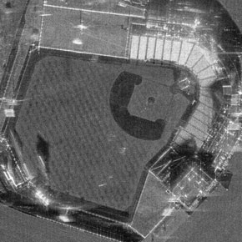
Şekil 6. Yüksek irtifadan alınan SAR radar görüntüsü

  - Taktik Veri Linkleri

Taktik veri linkleri, esas olarak savaş alanındaki unsurların sensör ve algılayıcıları vasıtası ile topladıkları bilgileri diğer unsurlar ile paylaşmalarını sağlayan haberleşme sistemleridir. Hava, kara ve deniz unsurlarının paylaştığı görüntüler bir araya getirilerek müşterek bir taktik resim oluşturulur; tehdit ortamının daha sağlıklı değerlendirilmesi hedeflenir. Söz gelimi bir İHA sisteminin FLIR sistemi ile elde ettiği hedef görüntüsü, taktik veri linki vasıtası ile ve komuta kontrol merkezi aracılığı ile ilgili kara unsuruna aktarılarak, etkin bir manevra ve durumsal farkındalık kabiliyeti sağlanmış olur. Güvenli ve yüksek veri aktarım hızına sahip taktik linkler, doğal olarak AMM mimarisinin altyapısını oluşturmaktadırlar.

- TÜRKİYE’DE DURUM

1980’li yıllardan bu yana devam eden iç güvenlik harekâtı, Kafkasya, Ortadoğu ve Balkanlar’daki çok sayıda kriz, çatışma ve savaşın neden olduğu güvenlik sorunu, Türkiye’nin bölgesindeki durumsal farkındalık seviyesini azami ölçekte tutmasını dikte ettirmektedir. Bu ise ancak ve ancak, AMM mimarisi ile şekillendmiş bir C4ISR (Command, Control, Communications, Computers, Intelligence, Surveillance, Reconnaissance; Komuta, Kontrol, Muhabere, Bilgisayar, İstihbarat, Gözetleme, Keşif) kabiliyeti ile mümkündür. Zira hava, kara ve deniz unsurları artık harekât icra etmek için anlık istihbarat bilgisine ihtiyaç duymaktadırlar: Tehditlerin nitelik ve nicelikleri neredeyse anlık ölçekte değişmektedir.

Türkiye, 1990’lı yıllarda küçük partiler halinde ve hazır alım şeklinde İHA tedariği gerçekleştirmişken, özellikle 2000’lerin başından itibaren yerli geliştirme programlarına ağırlık vermiştir.

Tablo 2’de, Türkiye’de bugüne kadar hizmete giren ya da geliştirme safhasında olan İHA sistemleri sunulmuştur:

TABLO 2. Türkiye’de halen kullanımda olan, geliştirilen ya da kullanıma girebileceği değerlendirilen İHA sistemleri
Ülke | Model | Tipi | Durum
Almanya | CL-289 | Dron | Aktif
ABD | GNAT-750 | MALE | Aktif
ABD | I-GNAT | MALE | Aktif
İsrail | Harpy | Dron (İMHA) | Aktif
İsrail | Heron 1 | MALE | Aktif
İsrail | Shadow 600 | Taktik | Aktif
Türkiye | Bayraktar | Mini | Aktif
Türkiye | TİHA | MALE | Geliştirme
Türkiye | Gözcü | Taktik | Geliştirme
Türkiye | Malazgirt | VTOL | ?
Türkiye | Globİha | Mini | ?
ABD | MQ-9A Reaper | MALE (İMHA) | ?
ABD | MQ-1A Predator | MALE | ?

Acil ihtiyaç dahilinde hazır satın alınan ya da belli bir süre için kiralanan yabancı İHA çözümleri haricinde, milli ve özgün tasarım İHA sistemlerine belirgin bir yönelimin olduğu görülmektedir.

Yukarıda sayılan görev sistemleri konusunda Türk ulusal savunma sanayii şirketlerinin geliştirdiği ve / veya üretmekte olduğu sistemler mevcuttur. Son yıllarda FLIR, radar, taktik veri linkleri, komuta kontrol sistemleri, daha genel bir ifade ile C4ISR sistemleri alanında ulusal çözümlere yönelinmiştir.

Hedef tespit, teşhis ve muhabere sistemlerindeki milli özgün çözümlerin yetkinlik kazanması, entegre muhabere ve komuta kontrol sistemleri ile iletişim altyapısına yatırım yapılması, yukarıdaki tabloda yer alan İHA sistemlerinin maliyet etkin şekilde kullanımını mümkün kılacaktır.

- SONUÇ VE DEĞERLENDİRME

Jeostratejik konumu nedeniyle yoğun bir ulusal güvenlik gündemine sahip olan Türkiye, halen dünyadaki belli başlı kriz bölgelerinin büyük çoğunluğuna komşu bulunmaktadır. Bu durum; coğrafi, ekonomik, demografik boyutu ve siyasi ve sosyokültürel etki alanının genişliği de hesaba katıldığında, Türkiye’nin savunma ve güvenlik ihtiyaçlarının nitelik ve nicelik açısından büyük ölçeklere ulaşmasına neden olmaktadır.

Güvenlik ihtiyaçları, Türkiye’nin savunma ve havacılık sanayiinde, özellikle kritik önemi haiz teknoloji kalemlerinde kendi kendine yetebilir seviyeye gelmesini zorunlu kılmaktadır.

Bu bağlamda İnsansız Hava Aracı (İHA) sistemlerinin, ancak etkin bir ağ merkezli mimari içerisinde görev yapabilecekleri hususundan hareketle, Ağ Merkezli Muharebe altyapısının geliştirilmesine ağırlık verilmelidir.

Bilginin ve daha da önemlisi bilgiyi etkin ve verimli bir şekilde kullanabilmenin esas caydırıcı silah haline geldiği 21. Yüzyılda Türkiye, milli güvenliğini korumak ve savunma sanayiinde kaydettiği aşamaları geliştirmek için İnsansız Hava Aracı teknolojilerine ve Ağ Merkezli Muharebe kavramına çok daha akılcı ve uzun vadeli stratejilerle yönelmelidir.

8. REFERANSLAR

[1] US. Department of Defense, Office of Force Transformation, “The Implementation of Network Centric Warfare”, 2005 s. 3 - 20
[2] Alberts, D., Hayes, R., “Power to the Edge”, 2005 s. 91
[3] Gray, C, “Another Bloody Century – Future Warfare”, 2004 s. 143
[4] United States. Dept. of Defense, “Annual Report: Unmanned Aerial Vehicles (UAVs)”, Washington, 1995 s.42
[5] Savunma Sanayii Müsteşarlığı Resmî Web Sitesi: http://www.ssm.gov.tr

- ÖZGEÇMİŞ -

MEHMET ARDA MEVLÜTOĞLU

1980 yılında Çorum’da doğdu. 2003 yılında İstanbul Teknik Üniversitesi Uçak ve Uzay Bilimleri Fakültesi, Uzay Mühendisliği Bölümünden mezun oldu. 2004 yılından bu yana çalıştığı infoTRON A.Ş’de halen Modelleme ve Simülasyon Departmanı Teknik Yöneticisi görevini yürütmektedir. Başlıca ilgi alanları savunma teknolojileri ve tedarik projeleri, ağ merkezli muharebe ve C4ISR sistemleri, modelleme ve simülasyon teknolojileri ile askeri tarihtir.

